

МИНОБРНАУКИ РОССИИ
федеральное государственное автономное образовательное учреждение
высшего образования
«Московский государственный технологический университет «СТАНКИН»
(ФГАОУ ВО «МГТУ «СТАНКИН»)

Институт  информационных технологий | Кафедра  Прикладной математики

Основная образовательная программа 09.03.04
«Программная инженерия»

ОТЧЕТ ПО ЛАБОРАТОРНОЙ РАБОТЕ №3
по дисциплине «Параллельные вычисления»
на тему «Параллелизм уровня задач и управление гранулярностью»

Студент | Мустафаева П.М.
Группа | ИДБ-22-06
Преподаватель | Москаленко Е.И.

Москва, 2026

ЦЕЛЬ РАБОТЫ
Цель работы:
- Изучение модели динамического порождения задач в OpenMP.
- Разработка параллельного алгоритма быстрой сортировки.
- Исследование влияния накладных расходов на производительность.
- Реализация механизма отсечки для управления гранулярностью вычислений.
ПРОГРАММНО-АППАРТАНОЕ ОКРУЖЕНИЕ
- CPU: Intel Core 5 210H.
- Частота: 2,20 ГГц
- Объем оперативной памяти: 16 ГБ.
- Размеры кш-памяти: 8 физических ядер, 12 логических процессоров.
  - L1 кэш – 704 КБ.
  - L2 кэш – 7,0 МБ.
  - L3 кэш – 12,0 МБ.
- Компилятор: Microsoft (R) C/C++ version 19.44.35225 for x86 (Visual Studio 2022).
- Ключи компиляции: /openmp:llvm.
- Операционная система: Microsoft Windows 11 Pro x64.
ТЕОРЕТИЧЕСКАЯ ЧАСТЬ
Модель задач в OpenMP
OpenMP (начиная с версии 3.0) поддерживает динамическое порождение задач с помощью директивы #pragma omp task.
Задача – независимая единица работы (код + данные), которая помещается в очередь задач.
Свободные потоки извлекают задачи из очереди и выполняют их, обеспечивая автоматическую балансировку нагрузки.
Основные директивы:
- #pragma omp task – создаёт задачу.
- #pragma omp taskwait – ожидает завершения всех дочерних задач текущей задачи.
- #pragma omp single – блок выполняется только одним потоком, остальные переходят к выполнению задач из очереди.
Проблема гранулярности и механизм отсечки
Создание задачи в OpenMP – сложная операция: выделение памяти, копирование переменных, синхронизация.
Если задача выполняет слишком мало работы, накладные расходы превышают выигрыш от параллелизма.
Решение – механизм отсечки (cutoff):
Если размер подзадачи меньше порога C, прекращаем порождение задач и выполняем работу последовательно (например, с помощью std::sort или оптимизированной последовательной quicksort).
Схема алгоритма быстрой сортировки
На рисунке 1 представлена схема алгоритма быстрой сортировки. На рисунке 2 представлена схема с механизмом отсечки.
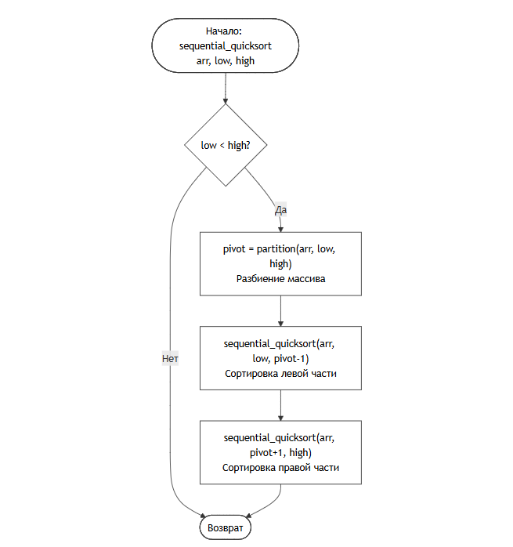
Рис. 1. Последовательный алгоритм
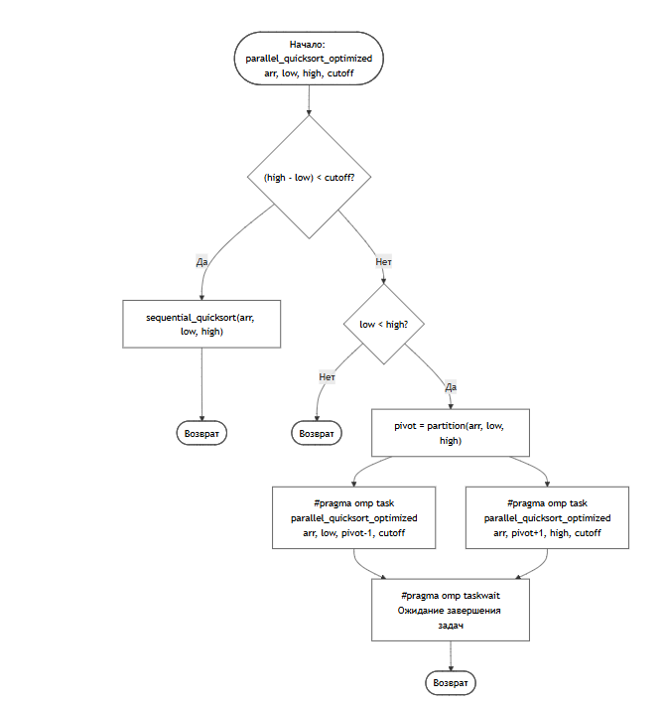
Рис. 2. Параллельный механизм с отсечкой

ХОД РАБОТЫ
Эксперимент 1. Поиск оптимального порога отсечки
1. Зафиксировать максимальное количество потоков P = P_{max}, равное числу логических ядер системы.
2. Изменять параметр `cutoff` в логарифмическом масштабе C = 10, 10², …, 10⁶.
3. Измерить время выполнения T_{par} для каждого значения параметра.
4. Построить график зависимости T_{par}(C).
В первом эксперименте исследовалось влияние порога отсечки C на время параллельной сортировки. Размер массива составил N = 50 000 000 элементов. Количество потоков было зафиксировано на уровне P_{max} = 12 (максимальное число логических ядер системы). Порог отсечки изменялся в логарифмическом масштабе: C = 10, 10², 10³, 10⁴, 10⁵, 10⁶.
Результаты замеров времени представлены в таблице 1.
Таблица 1. Результаты эксперимента 1
Порог C | Время Tpar (сек) | Результат
10 | 3,023 | Ок
100 | 1,948 | Ок
1000 | 1,872 | Ок
10000 | 1,834 | Ок
100000 | 1,893 | Ок
1000000 | 2,084 | Ок
По данным таблицы 1 был построен график зависимости времени выполнения от порога отсечки (рис. 1). Оптимальный порог отсечки составил C = 10000 с минимальным временем 1,834 с.
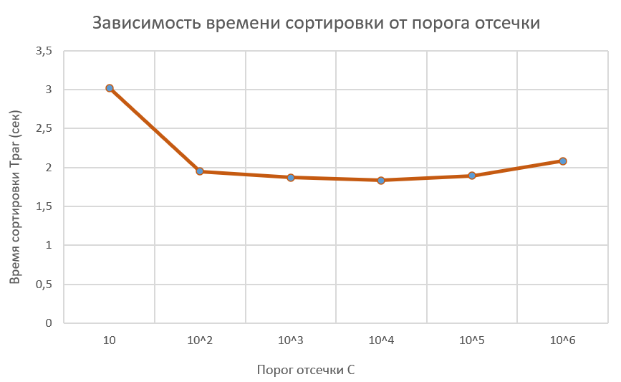
Рис. 1. Зависимость времени сортировки от порога отсечки
Эксперимент 2. Оценка масштабируемости
1. Выбрать оптимальное значение C, найденное в эксперименте 1.
2. Измерить время последовательной сортировки T_{seq} и убедиться, что параллельная программа сортирует корректно (сравнить результаты).
3. Измерить время T_{par} при числе потоков P = 1, 2, 4, 8, 16, которое устанавливается с помощью `omp_set_num_threads(P)`.
4. Рассчитать коэффициент ускорения S(P) = T_{seq}/T_{par}(P)и эффективности E(P) = S(P)/P.
5. Построить графики S(P) и идеального ускорения S = P.
Во втором эксперименте использовался оптимальный порог C = 10000, найденный ранее. Было измерено время последовательной сортировки Tseq, а затем время параллельной сортировки Tpar при различном числе потоков: P = 1, 2, 4, 8, 16. На основе полученных данных рассчитаны ускорение S(P) = Tseq / Tpar(P) и эффективность E(P) = S(P) / P.
Результаты представлены в таблице 2.
Таблица 2. Результаты эксперимента 2
Число потоков P | Время T_{par} (сек) | Ускорение S(P) | Эффективность E(P)
1 | 11,738 | 0,999 | 0,999
2 | 6,068 | 1,933 | 0,967
4 | 3,549 | 3,305 | 0,826
8 | 2,290 | 5,122 | 0,640
16 | 1,938 | 6,053 | 0,378
Максимальное ускорение 6,053 достигается при использовании 16 потоков.
График ускорения S(P) в сравнении с идеальным ускорением S = P показан на рисунке 2. График эффективности E(P) представлен на рисунке 3.
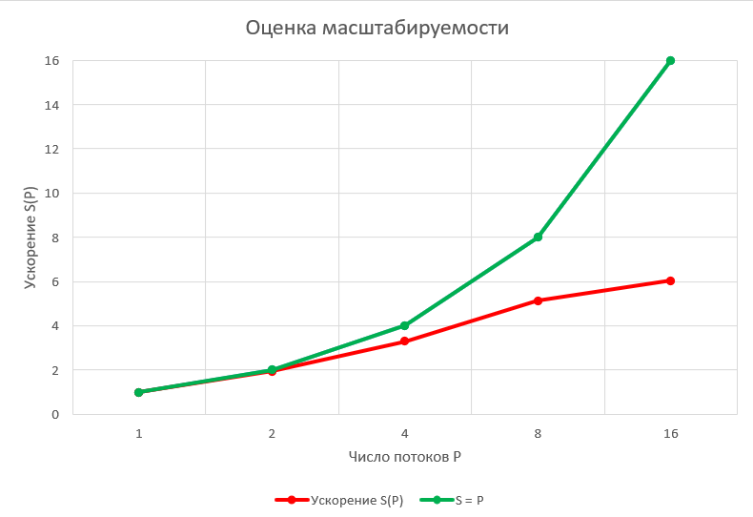
Рис. 2. Оценка масштабируемости
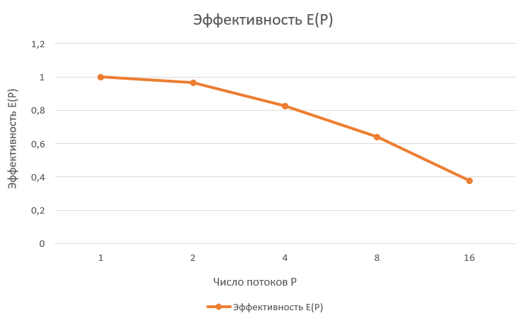
Рис. 3. Эффективность E(P)
АНАЛИЗ
Эксперимент 1. График зависимости Tpar(C) (рис. 1) имеет U-образную форму, что полностью соответствует теоретическим ожиданиям.
- При малых значениях C (10-100) время выполнения велико (до 3,023 с). Это объясняется тем, что порождается огромное количество мелких задач, и накладные расходы на их создание, помещение в очередь и синхронизацию многократно превышают полезную работу по сортировке.
- При C ≈ 1000-10000 достигается баланс: задач порождается достаточно для полной загрузки всех ядер, но при этом их размер уже не является чрезмерно малым, и накладные расходы не доминируют.
- При больших значениях C (>=100000) время снова начинает расти, приближаясь к последовательному. В этом случае отсечка срабатывает слишком рано, значительная часть массива сортируется последовательно, и параллелизм используется недостаточно.
Оптимальным для данной системы является порог C = 10000, обеспечивающий наименьшее время сортировки – 1,834 с.
Эксперимент 2. Анализ масштабируемости показывает, что ускорение S(P) растёт с увеличением числа потоков, однако не достигает идеального линейного ускорения (рис. 2). Максимальное ускорение S(16) ≈ 6,05 при 16 потоках.
Эффективность E(P) монотонно убывает с ростом P (рис. 3):
- При P = 2 эффективность составляет ~0,97 – потоки используются почти полностью.
- При P = 8 эффективность падает до ~0,64 – около трети вычислительного времени тратится на накладные расходы и ожидание.
- При P = 16 эффективность снижается до ~0,38, что говорит о нецелесообразности дальнейшего увеличения числа потоков для данной задачи.
Причины неидеального ускорения:
- Накладные расходы OpenMP. Создание задач, работа с очередью, синхронизация (taskwait) требуют времени.
- Аппаратные ограничения. При большом числе потоков возрастает конкуренция за кэш-память и пропускную способность оперативной памяти.
ЛИСТИНГ КОДА
Листинг 1 – Код программы
#include <iostream>
#include <vector>
#include <algorithm>
#include <chrono>
#include <random>
#include <iomanip>
#include <cstring>
#include <omp.h>

using namespace std;
using namespace chrono;

// Функция разбиения Ломуто
int partition(int* arr, int low, int high) {
int pivot = arr[high];
int i = low - 1;
for (int j = low; j <= high - 1; j++) {
if (arr[j] < pivot) {
i++;
swap(arr[i], arr[j]);
}
}
swap(arr[i + 1], arr[high]);
return i + 1;
}

// Последовательная быстрая сортировка
void sequential_quicksort(int* arr, int low, int high) {
if (low < high) {
int pivot = partition(arr, low, high);
sequential_quicksort(arr, low, pivot - 1);
sequential_quicksort(arr, pivot + 1, high);
}
}

// Оптимизированная параллельная сортировка с отсечкой
void parallel_quicksort_optimized(int* arr, int low, int high, int cutoff) {
if (high - low < cutoff) {
sequential_quicksort(arr, low, high);
return;
}

if (low < high) {
int pivot = partition(arr, low, high);

#pragma omp task shared(arr) firstprivate(low, pivot, cutoff)
parallel_quicksort_optimized(arr, low, pivot - 1, cutoff);

#pragma omp task shared(arr) firstprivate(high, pivot, cutoff)
parallel_quicksort_optimized(arr, pivot + 1, high, cutoff);

#pragma omp taskwait
}
}

// Запуск параллельной сортировки
void run_parallel_sort(int* arr, int N, int cutoff) {
#pragma omp parallel
{
#pragma omp single nowait
{
parallel_quicksort_optimized(arr, 0, N - 1, cutoff);
}
}
}

// Проверка корректности сортировки
bool is_sorted(int* arr, int N) {
for (int i = 1; i < N; i++) {
if (arr[i] < arr[i - 1]) return false;
}
return true;
}

// Генерация массива
void generate_random_array(int* arr, int N) {
random_device rd;
mt19937 gen(rd());
uniform_int_distribution<> dist(1, N);
for (int i = 0; i < N; i++) {
arr[i] = dist(gen);
}
}

// Копирование
void copy_array(int* src, int* dst, int N) {
memcpy(dst, src, N * sizeof(int));
}

// Эксперимент 1
int experiment1(int N) {
cout << "\nЭксперимент 1: Поиск cutoff" << endl;
cout << "Размер массива N = " << N << " элементов" << endl;
cout << "Максимальное число потоков: " << omp_get_max_threads() << endl;
cout << "\nПорог C\t\tВремя Tpar (сек)\tРезультат" << endl;
cout << "----------------------------------------------------" << endl;

int* original_arr = new int[N];
generate_random_array(original_arr, N);

vector<int> cutoffs = { 10, 100, 1000, 10000, 100000, 1000000 };
vector<double> times;

for (int cutoff : cutoffs) {
int* arr = new int[N];
copy_array(original_arr, arr, N);

auto start = high_resolution_clock::now();
run_parallel_sort(arr, N, cutoff);
auto end = high_resolution_clock::now();

double duration = duration_cast<milliseconds>(end - start).count() / 1000.0;
times.push_back(duration);

cout << cutoff << "\t\t" << fixed << setprecision(3) << duration << " сек\t\t";
cout << (is_sorted(arr, N) ? "Ок" : "Ошибка") << endl;

delete[] arr;
}

int best_cutoff = cutoffs[0];
double best_time = times[0];
for (size_t i = 1; i < cutoffs.size(); i++) {
if (times[i] < best_time) {
best_time = times[i];
best_cutoff = cutoffs[i];
}
}

cout << "\nОптимальный порог отсечки C = " << best_cutoff
<< " (минимальное время: " << best_time << " сек)" << endl;

delete[] original_arr;
return best_cutoff;
}

// Эксперимент 2
void experiment2(int N, int optimal_cutoff) {
cout << "\nЭксперимент 2: Оценка масштабируемости" << endl;
cout << "Размер массива N = " << N << " элементов" << endl;
cout << "Оптимальный порог отсечки C = " << optimal_cutoff << endl;

int* original_arr = new int[N];
generate_random_array(original_arr, N);

// Измерение Tseq
int* seq_arr = new int[N];
copy_array(original_arr, seq_arr, N);
auto start = high_resolution_clock::now();
sequential_quicksort(seq_arr, 0, N - 1);
auto end = high_resolution_clock::now();
double Tseq = duration_cast<milliseconds>(end - start).count() / 1000.0;
cout << "\nTseq = " << fixed << setprecision(3) << Tseq << " сек"
<< (is_sorted(seq_arr, N) ? " (Ок)" : " (Ошибка)") << endl;
delete[] seq_arr;

// Измерение Tpar для разного числа потоков
cout << "\nP\tВремя Tpar (сек)\tУскорение S(P)\tЭффективность E(P)" << endl;
cout << "---------------------------------------------------------------------------" << endl;

vector<int> threads = { 1, 2, 4, 8, 16 };

for (int P : threads) {
omp_set_num_threads(P);

int* arr = new int[N];
copy_array(original_arr, arr, N);

start = high_resolution_clock::now();
run_parallel_sort(arr, N, optimal_cutoff);
end = high_resolution_clock::now();

double Tpar = duration_cast<milliseconds>(end - start).count() / 1000.0;
double speedup = Tseq / Tpar;
double efficiency = speedup / P;

cout << P << "\t\t" << fixed << setprecision(3) << Tpar << " сек\t\t"
<< setprecision(3) << speedup << "\t\t"
<< setprecision(3) << efficiency << endl;

if (!is_sorted(arr, N)) {
cout << "Ошибка при P=" << P << "!" << endl;
}

delete[] arr;
}

delete[] original_arr;
}

int main() {
setlocale(LC_ALL, "Russian");

cout << "Количество логических ядер: " << omp_get_max_threads() << endl;

const int N = 50000000;
cout << "Размер массива N: " << N << " элементов" << endl;
cout << "Занимаемая память: ~" << (N * sizeof(int)) / (1024.0 * 1024.0) << " МБ" << endl;

int best_cutoff = experiment1(N);
experiment2(N, best_cutoff);

return 0;
}

ВЫВОД
В ходе выполнения лабораторной работы была реализована параллельная версия алгоритма быстрой сортировки с использованием механизма динамических задач OpenMP. Исследовано влияние порога отсечки на производительность: экспериментально установлено, что для массива размером 50 млн элементов на 12-ядерной системе оптимальным является порог C = 10000, при котором время сортировки составило 1,834 с.
Проведена оценка масштабируемости алгоритма. Максимальное достигнутое ускорение составило ~6,05 на 16 потоках, эффективность при этом упала до 0,38. Показано, что дальнейшее увеличение числа потоков не приводит к линейному росту производительности из-за наличия последовательной части алгоритма и накладных расходов на синхронизацию. Полученные результаты хорошо согласуются с теоретическими положениями закона Амдала и подтверждают необходимость тщательного подбора гранулярности задач при разработке параллельных программ.

ПРИЛОЖЕНИЕ 1. КОНТРОЛЬНЫЕ ВОПРОСЫ
1. В OpenMP для задач действуют особые правила по умолчанию. Если переменная была объявлена до директивы `#pragma omp task`, она по умолчанию становится `firstprivate`, а не `shared` (как в `#pragma omp parallel`). Почему комитет OpenMP принял такое решение?
В отличие от модели parallel, где все потоки выполняют код параллельно и одновременно, задача, созданная директивой task, может быть выполнена позже и в другом потоке. Если бы переменные по умолчанию трактовались как shared, то к моменту фактического выполнения задачи исходные данные (например, локальные переменные родительской функции) могли бы уже выйти из области видимости или быть изменены, что привело бы к ошибкам доступа к памяти и гонкам данных. Использование firstprivate по умолчанию гарантирует, что каждая задача получает собственную копию данных, актуальную на момент её создания. Это делает поведение задач безопасным и предсказуемым.
2. Что произойдет с деревом выполнения и оперативной памятью, если удалить директиву `#pragma omp taskwait` из функции `parallel_quicksort_optimized`? Повлияет ли это на корректность итогового массива после завершения всей секции `#pragma omp parallel`?
Директива #pragma omp taskwait выполняет роль точки синхронизации: текущая задача приостанавливается до тех пор, пока все её дочерние задачи не будут завершены. Если удалить taskwait:
- Дерево выполнения: Родительская задача (текущий вызов функции) не будет ждать завершения сортировки левой и правой половин массива. Она может завершиться немедленно, в то время как дочерние задачи ещё находятся в очереди или выполняются.
- Корректность итогового массива: В конце параллельной секции (#pragma omp parallel) существует неявный барьер, который гарантирует, что все потоки завершат свою работу перед выходом из секции. Это означает, что все порождённые задачи в конечном счёте будут выполнены. Однако на момент выхода из конкретного вызова parallel_quicksort_optimized массив будет находиться в неопределённом, частично отсортированном состоянии. Если бы последующие операции в программе полагались на то, что массив уже полностью отсортирован (до завершения parallel), возникла бы ошибка.
- Оперативная память: Без taskwait задачи начинают выполняться, но родительская функция не удерживает контекст. Это не приводит к утечкам памяти (OpenMP сам управляет памятью задач), но может вызвать гонки данных, если родительская функция модифицирует массив после возврата, не дожидаясь дочерних задач.

